Санкт-Петербургский политехнический университет Петра Великого

Институт металлургии, машиностроения и транспорта

Кафедра «ТЕХНОЛОГИЯ И ИССЛЕДОВАНИЕ МАТЕРИАЛОВ»

Отчет по лабораторной работе №4

«Коэффициент трения при прокатке»

Выполнили: студенты гр.33314/1

Сидоров Н.

Нагорный И.

Хартонович Д.

Принял:

доцент, к.т.н. <подпись> Паршиков Р.А.

Санкт-Петербург

2016

**Цель работы:**

Экспериментально определить коэффициенты трения.

**Теоретическая часть:**

1). Коэффициент трения при захвате μз.

2). Коэффициент трения при установившемся процессе прокатки μуст.

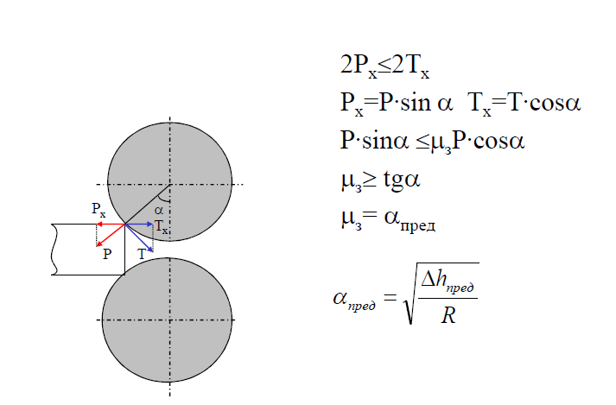

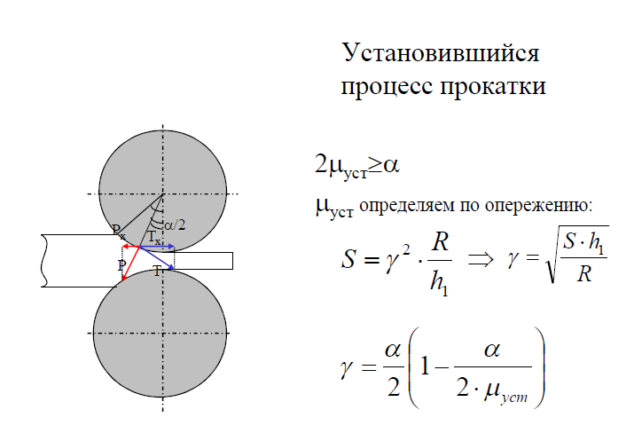

Ход выполнения работы

1. Прокатка 3-х образцов с прямым углом для определения коэффициента трения при захвате - μз.

2. Прокатка образцов для определения коэффициента трения при установившемся процессе прокатки - μуст в различных условиях:

– На сухих валках – 3 образца;

– С мелом – 3 образца;

– С маслом – 3 образца.

**Экспериментальная часть:**

|  |  |  |  |  |  |  |  |
| --- | --- | --- | --- | --- | --- | --- | --- |
|  | *h0, мм* | *h1, мм* | *lп, мм* | *S* | *γ* | *μуст (μз для 90˚)* | *μсреднее* |
| 2 | 1,4 | 52,4 | 6,94% | 0,436 | -0,008 | -0,012 |
| 1,8 | 1 | 52,2 | 6,53% | 0,358 | -0,013 |
| 1,8 | 1 | 52,1 | 6,33% | 0,352 | -0,014 |
| Мел | 1,7 | 1,1 | 52,2 | 6,53% | 0,375 | -0,009 | -0,009 |
| 1,8 | 1,1 | 53,2 | 8,57% | 0,430 | -0,009 |
| 1,7 | 1 | 53,4 | 8,98% | 0,420 | -0,010 |
| Масло | 1,7 | 1,4 | 49,5 | 1,02% | 0,167 | -0,011 | -0,008 |
| 1,7 | 1,5 | 51,2 | 4,49% | 0,363 | -0,003 |
| 1,7 | 1,4 | 49,6 | 1,22% | 0,183 | -0,010 |
| Угол 90˚ | 4,8 | 2,6 |  | | | 0,21 | 0,22 |
| 4,7 | 2,7 | 0,20 |
| 4,7 | 1,4 | 0,25 |

$$μ_{уст}=\frac{α^{2}}{2\left(α-2γ\right)}$$

**Вывод:**

В ходе работы мы получили коэффициент трения при захвате μз = 0,22, что достаточно близко к теоретическому значению 0,25. Отличия могли быть вызваны недостаточной чистотой валков или свинца, а также шероховатостью валков.

Коэффициент трения при установившемся процессе прокатки μуст получились отрицательными, что может быть связано с проскальзыванием валков во время проката.